Návrh na vklad do katastru nemovitostí podle § 14 zákonač. 256/2013 Sb.

Spisová zna čka

vyplní katastrální ú řad

Určeno:

Katastrálnímu ú řadu pro

Katastrálnímu pracovišti

- Údaje o ú častnících řízení – fyzických osobách

 | pořadové
 | číslo | ř |  | ř |  | ř | titul za
 |  | p íjmení |  | jméno, p íp. jména |  | titul p ed | titul za
 | rodné číslo | (nebylo-li přiděleno, datum narození) | číslo EČI**) dokladu navrhovatele (byl-li vydán) |  | typ EČI**) dokladu

Adresa místa trvalého pobytu (není-li povolen, adresa bydliště)

 | ulice |  |  |  | č.p./č.ev.*) |  | č.orient. | část obce (v Praze název katastrálního území)
 | PSČ |  | obec |  |  |  | městský obvod v Praze |  | stát (vypl ňte pouze v případě cizího státu)
 | Adresa pro doručování, pokud je odlišná od adresy místa trvalého pobytu
 | ulice |  |  |  | č.p./č.ev.*) |  | č.orient. | část obce (v Praze název katastrálního území)
 | PSČ |  | obec |  |  |  |  |  | městský obvod v Praze
 | příjmení a jméno zástupce, pokud je ú častník zastoupen |  |  |  |  |  |  | podpis navrhovatele/zástupce*)
 | pořadové
 | číslo | ř |  |  |  |  | ř |  |  |  | ř | titul za
 |  | p íjmení |  |  |  | jméno, p íp. jména |  |  |  |  | titul p ed | titul za
 | rodné číslo (nebylo-li přiděleno, datum narození) |  |  | číslo EČI**) dokladu navrhovatele (byl-li vydán) typ EČI**) dokladu
 | Adresa místa trvalého pobytu (není-li povolen, adresa bydliště)
 | ulice |  |  |  | č.p./č.ev.*) |  | č.orient. | část obce (v Praze název katastrálního území)
 | PSČ |  | obec |  |  |  | městský obvod v Praze |  | stát (vypl ňte pouze v případě cizího státu)
 | Adresa pro doručování, pokud je odlišná od adresy místa trvalého pobytu
 | ulice |  |  |  | č.p./č.ev.*) |  | č.orient. | část obce (v Praze název katastrálního území)
 | PSČ |  | obec |  |  |  |  |  | městský obvod v Praze
 | příjmení a jméno zástupce, pokud je ú častník zastoupen |  |  |  |  |  |  | podpis navrhovatele/zástupce*)

*) Nehodící se škrtněte. **) EČI doklad = elektronicky čitelný identifika ční doklad
6.87.1-2013

 | pořadové
 | číslo | ř |  | ř |  | ř | titul za
 |  | p íjmení |  | jméno, p íp. jména |  | titul p ed | titul za
 | rodné číslo | (nebylo-li přiděleno, datum narození) | číslo EČI**) dokladu navrhovatele (byl-li vydán) |  | typ EČI**) dokladu

Adresa místa trvalého pobytu (není-li povolen, adresa bydliště)

 | ulice |  |  |  | č.p./č.ev.*) |  | č.orient. | část obce (v Praze název katastrálního území)
 | PSČ |  | obec |  |  |  | městský obvod v Praze |  | stát (vypl ňte pouze v případě cizího státu)
 | Adresa pro doručování, pokud je odlišná od adresy místa trvalého pobytu
 | ulice |  |  |  | č.p./č.ev.*) |  | č.orient. | část obce (v Praze název katastrálního území)
 | PSČ |  | obec |  |  |  |  |  | městský obvod v Praze
 | příjmení a jméno zástupce, pokud je ú častník zastoupen |  |  |  |  |  |  | podpis navrhovatele/zástupce*)
 | pořadové
 | číslo | ř |  |  |  |  | ř |  |  |  | ř | titul za
 |  | p íjmení |  |  |  | jméno, p íp. jména |  |  |  |  | titul p ed | titul za
 | rodné číslo | (nebylo-li přiděleno, datum narození) |  | číslo EČI**) dokladu navrhovatele (byl-li vydán) |  |  |  |  |  | typ EČI**) dokladu
 | Adresa místa trvalého pobytu (není-li povolen, adresa bydliště)
 | ulice |  |  |  | č.p./č.ev.*) |  | č.orient. | část obce (v Praze název katastrálního území)
 | PSČ |  | obec |  |  |  | městský obvod v Praze |  | stát (vypl ňte pouze v případě cizího státu)
 | Adresa pro doručování, pokud je odlišná od adresy místa trvalého pobytu
 | ulice |  |  |  | č.p./č.ev.*) |  | č.orient. | část obce (v Praze název katastrálního území)
 | PSČ |  | obec |  |  |  |  |  | městský obvod v Praze
 | příjmení a jméno zástupce, pokud je ú častník zastoupen |  |  |  |  |  |  | podpis navrhovatele/zástupce*)
 | pořadové
 | číslo | ř |  |  |  |  | ř |  |  |  | ř | titul za
 |  | p íjmení |  |  |  | jméno, p íp. jména |  |  |  |  | titul p ed | titul za
 | rodné číslo | (nebylo-li přiděleno, datum narození) |  | číslo EČI**) dokladu navrhovatele (byl-li vydán) |  |  |  |  |  | typ EČI**) dokladu
 | Adresa místa trvalého pobytu (není-li povolen, adresa bydliště)
 | ulice |  |  |  | č.p./č.ev.*) |  | č.orient. | část obce (v Praze název katastrálního území)
 | PSČ |  | obec |  |  |  | městský obvod v Praze |  | stát (vypl ňte pouze v případě cizího státu)
 | Adresa pro doručování, pokud je odlišná od adresy místa trvalého pobytu
 | ulice |  |  |  | č.p./č.ev.*) |  | č.orient. | část obce (v Praze název katastrálního území)
 | PSČ |  | obec |  |  |  |  |  | městský obvod v Praze
 | příjmení a jméno zástupce, pokud je ú častník zastoupen |  |  |  |  |  |  | podpis navrhovatele/zástupce*)

*) Nehodící se škrtněte. **) EČI doklad = elektronicky čitelný identifika ční doklad

- Údaje o ú častnících řízení – právnických osobách

 | pořadové |  |  |  |  | *)
 | číslo | název právnické osoby/organiza ční složky státu |  |  |  |  |  |  |  |  |  |  |  |  | identifikační číslo osoby, bylo-li přiděleno
 | Adresa sídla
 | ulice |  |  |  |  | č.p./č.ev.*) |  | č.orient. |  | část obce (v Praze název katastrálního území)
 | PSČ |  | obec |  |  |  |  | městský obvod v Praze |  |  |  |  |  | stát (vypl ňte pouze v případě cizího státu)
 | ID datové schránky(je-li zřízena)
 | Adresa pro doručování, pokud je odlišná od adresy sídla
 | ulice |  |  |  |  | č.p./č.ev.*) |  | č.orient. |  | část obce (v Praze název katastrálního území)
 | PSČ |  | obec |  |  |  |  |  |  |  |  |  |  | městský obvod v Praze
 | fyzická osoba jednající za účastníka řízení (přímo nebo na základ ě plné moci)
 | příjmení, jméno, příp. jména, funkce nebo pracovní zařazení |  |  |  |  |  |  |  |  |  |  | razítko (pokud je právnická osoba používá)
 | podpis
 | pořadové |  |  |  |  | *)
 | číslo | název právnické osoby/organiza ční složky státu |  |  |  |  |  |  |  |  |  |  |  |  | identifikační číslo osoby, bylo-li přiděleno
 | Adresa sídla
 | ulice |  |  |  |  | č.p./č.ev.*) |  | č.orient. |  | část obce (v Praze název katastrálního území)
 | PSČ |  | obec |  |  |  |  | městský obvod v Praze |  |  |  |  |  | stát (vypl ňte pouze v případě cizího státu)
 | ID datové schránky(je-li zřízena)
 | Adresa pro doručování, pokud je odlišná od adresy sídla
 | ulice |  |  |  |  | č.p./č.ev.*) |  | č.orient. |  | část obce (v Praze název katastrálního území)
 | PSČ |  | obec |  |  |  |  |  |  |  |  |  |  | městský obvod v Praze
 | fyzická osoba jednající za účastníka řízení (přímo nebo na základ ě plné moci)
 | příjmení, jméno, příp. jména, funkce nebo pracovní zařazení |  |  |  |  |  |  |  |  |  |  | razítko (pokud je právnická osoba používá)

podpis

*) Nehodící se škrtněte.

III. Sdělení pro katastrální úřad

Kontaktní údaje:

Zde můžete uvést údaje, které v p řípadě potřeby urychlí Vaše kontaktování a řešení případného problému. Uvedení kontaktních údajů je nepovinné. Pokud zárove ň žádáte i o zaslání informace o tom, že došlo k vyz načení, že právní vztahy k Vašim nemovitostem jsou dot čeny změnou (zaplombování), na n ěkterý z kontaktních údaj ů (e-mail, telefon), vyjád řete tuto skutečnost zaškrtnutím pole před tímto údajem.

Poř. číslo
ú častníka ID datové schránky | e-mail | telefon

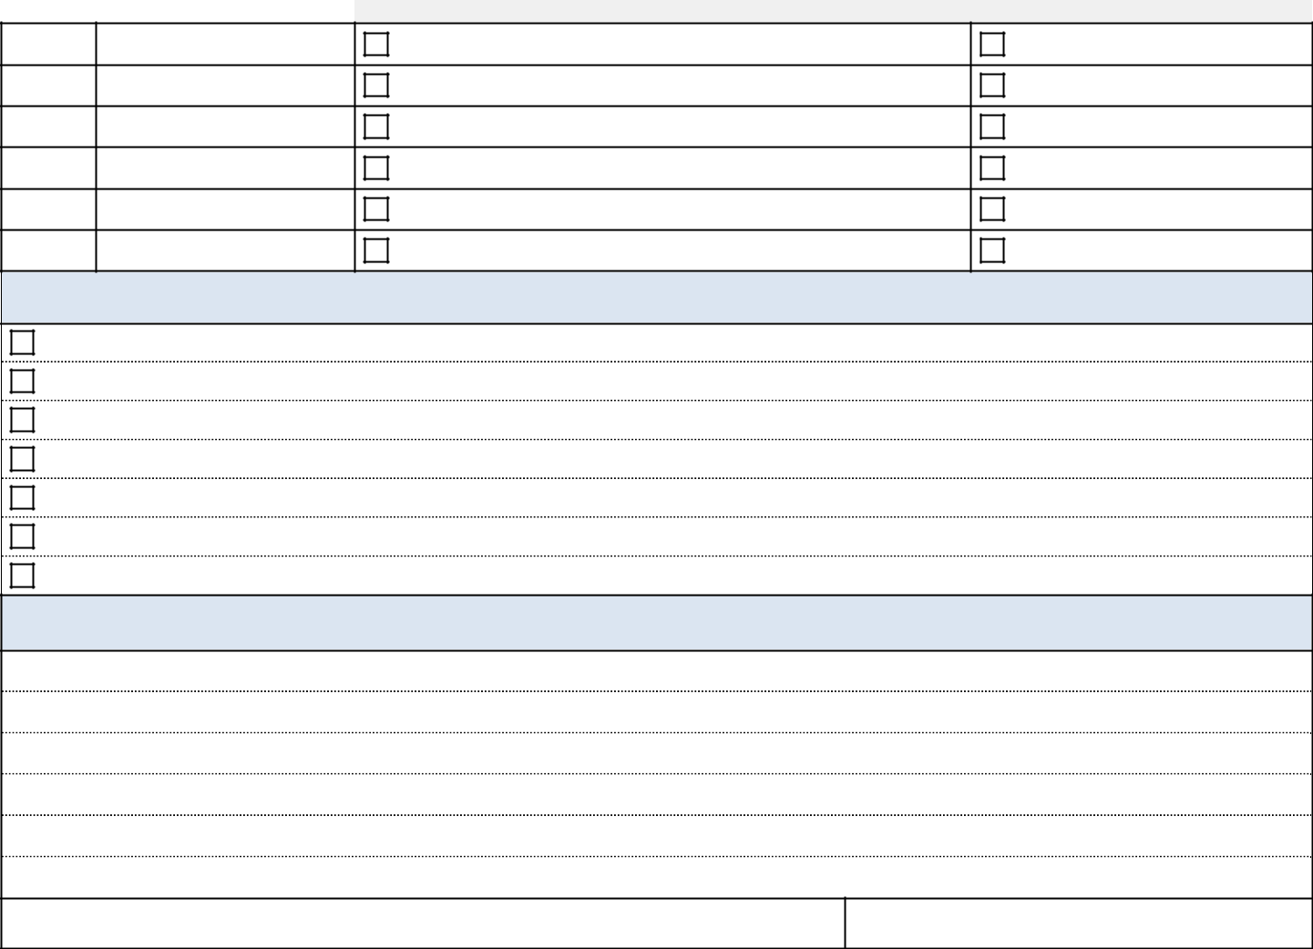

Na základě předložené listiny se zároveň žádá o zápis:

poznámky o výhrad ě přednostního pořadí pro jiné právo

poznámky o ujednání o tom, že vlastník pozemku nemá předkupní právo k právu stavby poznámky o ujednání o tom, že vlastník práva stavb y nemá p ředkupní právo k pozemku poznámky o výhrad ě souhlasu se zatížením práva stavby

poznámky o závazku nezajistit zástavním právem ve výhodn ějším pořadí nový dluh poznámky o závazku neumožnit zápis nového zástavní ho práva namísto starého upozornění na závazek zástavního v ěřitele nepožádat o výmaz zástavního práva

Další sd ělení:

Číslo jednací nebo jiné označení věci na straně vyhotovitele listiny

IV. Listy formuláře

Počet samostatných list ů formuláře:

Část I. Údaje o ú | častnících řízení – fyzických osobách – pokra čování
Část I. Údaje o ú | častnících řízení – právnických osobách – pokra čování
Část II.A – Ozna čení práv, která mají být zapsána ke stavbám a pozem |  | kům
Část II.B – Ozna čení práv, která mají být zapsána k jednotkám vymeze |  | ným podle zákona o vlastnictví byt ů
Část II.C – Ozna čení práv, která mají být zapsána k jednotkám vymeze |  | ným podle ob čanského zákoníku

- Přílohy návrhu na vklad

Stručný název přílohy: | v počtu:

